- тщательно высушить руки полотенцем однократного использования,
- обработать антисептиком.

Влажную уборку косметического кабинета с применением дезинфицирующих средств проводят два раза в день. Перед началом работы все рабочие поверхности обрабатывают ветошью смоченной дезинфицирующим раствором: мебель, оборудование, краны раковины, дверные ручки. После уборки обеззараживают воздух, для этого включают ультрафиолетовый бактерицидный облучатель.

Автор: Колячко Л. П..
Заведующий отделением коммунальной гигиены
государственного учреждения
«Центр гигиены и эпидемиологии Ленинского района г. Минска»
Тираж 200 экз.

Государственное учреждение
«Центр гигиены и эпидемиологии Ленинского района г. Минска»

Правила
безопасного пирсинга

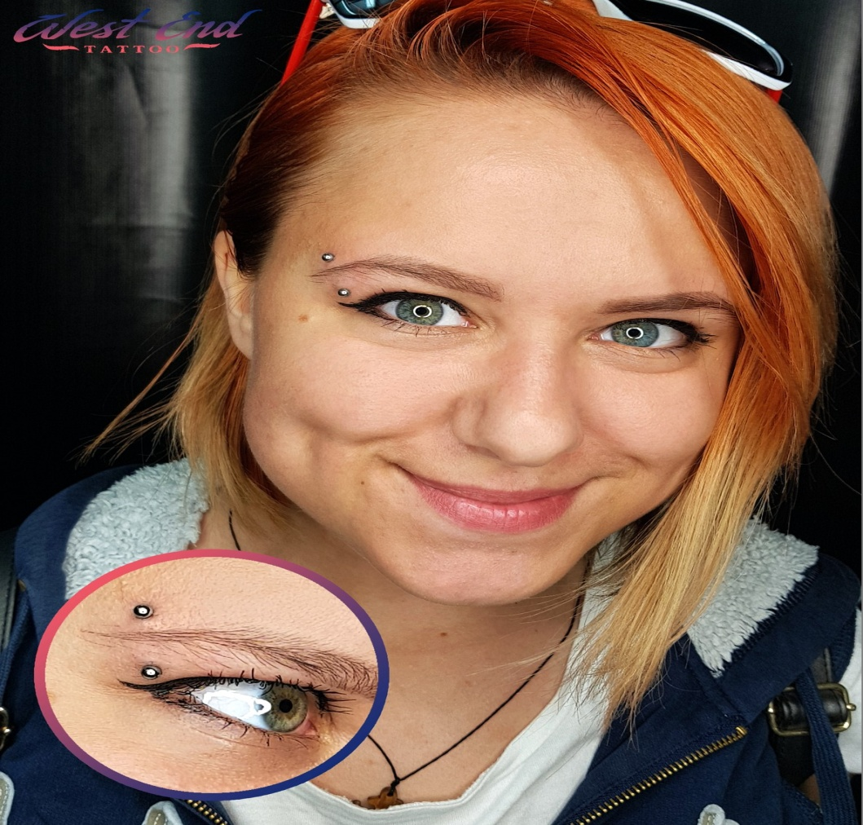
Минск 2021
Большой популярностью среди молодежи в настоящее время пользуется процедура пирсинга.
Процедура выполнения пирсинга относится к прочим услугам салонов красоты, которые включают пирсинг, татуировку, нательную живопись. Выполняется пирсинг в косметических кабинетах как самостоятельных, так и входящих в состав салонов-парикмахерских.
Нужно помнить, что пирсинг - это процедура которая осуществляется с нарушением целостности кожного покрова и одним из необходимых условий выполнения является соблюдение требований гигиены. Важно знать что выполнение пирсинга в домашних условиях не гарантирует Вам безопасное выполнение процедуры.
Основные правила при выполнении пирсинга следующие. Процедура должна производиться с использованием стерильных частей инструмента, имеющего гигиенический сертификат. Процедура выполнения пирсинга должна проводиться в санитарной одежде и обуви (халате, шапочке, сменной обуви), стерильных перчатках (не менее одной пары на каждого клиента). Браслеты, кольца, часы во время работы должны быть сняты. Перед надеванием перчаток руки моют мылом и обрабатывают кожным антисептиком. Все необходимые для манипуляции инструменты и изделия применяют только стерильными.
Участок кожи для выполнения пирсинга обрабатывается двукратным протиранием стерильными салфетками, смоченными одним из кожных антисептиков, разрешенных для обработки инъекционного поля. Прилегающую к участку пирсинга кожу накрывают стерильной салфеткой, при проведении пирсинга на лице надевают одноразовую медицинскую шапочку. После окончания пирсинга проводят повторную обработку кожи антисептиком и при необходимости накладывают на 12 часов стерильную повязку. После окончания процедуры иголки помещают в одноразовый непрокалываемый контейнер (желтого цвета) с дезинфицирующим раствором. Заполнение контейнера допускается в течение 3-х суток, затем он закрывается и удаляется из кабинета. После заполнения контейнера он герметично закрывается и направляется на утилизацию. Для обеззараживания материала и изделий однократного применения применяют дезинфицирующие средства, рекомендованные для обеззараживания медицинских отходов, загрязненных кровью или другими биологическими жидкостями. Стерилизация медицинских изделий (игл) многократного применения должна проводиться после их дезинфекции и предстерилизационной очистки.
Обработка рук предусматривает два способа:
- мытье рук мылом и водой (гигиеническое мытье рук) для удаления загрязнений и снижения количества микроорганизмов;
- обработка рук кожным антисептиком (гигиеническая обработка рук) для снижения количества микроорганизмов до безопасного уровня.
Выбор способа обработки рук зависит от степени и характера загрязнений. Для мытья рук применяют жидкое мыло с помощью дозатора, вытирают руки индивидуальным полотенцем (салфеткой) однократного использования. Для обеззараживания рук применяют спиртсодержащие и другие, разрешенные к применению, антисептики. Гигиеническую обработку рук антисептиком следует проводить перед проведением пирсинга, косметологических манипуляций.
Гигиеническую обработку рук антисептиком (без их предварительного мытья) проводят путем втирания его в кожу кистей рук в количестве, рекомендуемом инструкцией по применению (как правило, 3 мл), обращая особое внимание на обработку кончиков пальцев, кожи вокруг ногтей, между пальцами. Непременным условием эффективного обеззараживания рук является поддержание их во влажном состоянии в течение рекомендуемого времени обработки (30 секунд).
При загрязнении перчаток кровью следует:
- удалить загрязнения тампоном или салфеткой, смоченной антисептиком,
- снять перчатки и опустить их в емкость с дезинфицирующим раствором ,
- обработать руки антисептиком,
- вымыть руки мылом и водой,

.

